Обсудили с жителями вопросы пожарной безопасности

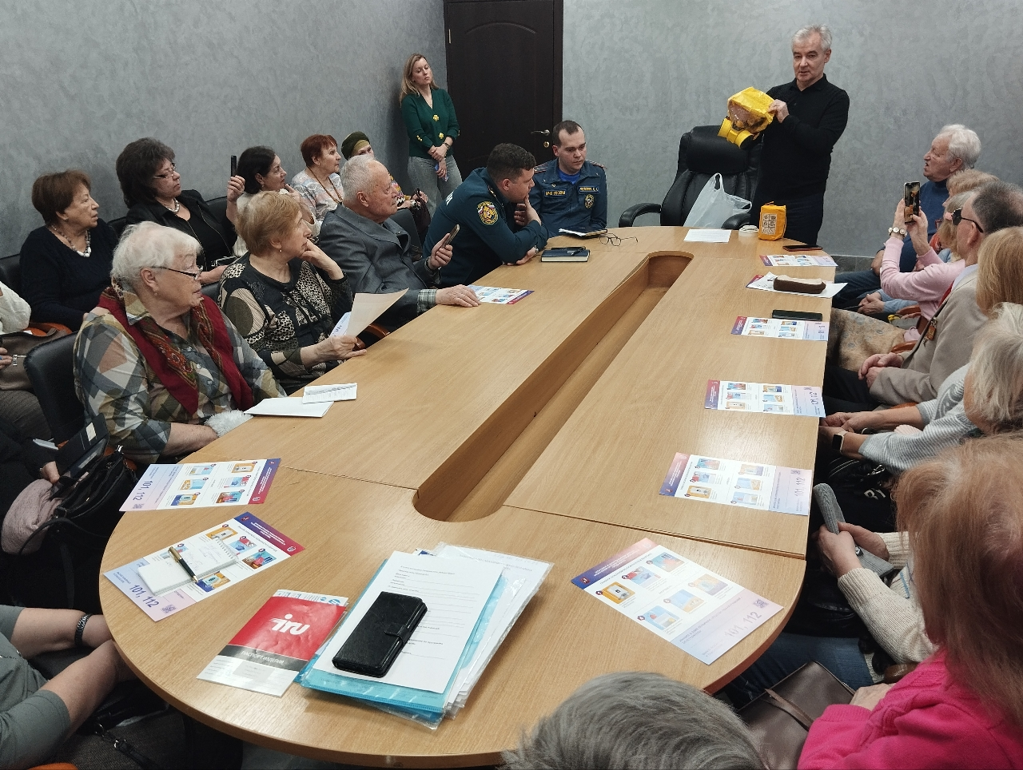

Пожарная безопасность в многоквартирном доме – это коллективная ответственность. Во время пожара может произойти не только распространение огня на соседние квартиры и кровлю здания, но и нанесен материальный ущерб при его тушении.

Специалисты пожарного дела Департамента ГОЧСиПБ встретились с жителями Гагаринского района, чтобы повысить у жильцов уровень знаний в вопросах пожарной безопасности.

Профилактическое мероприятие началось с подробного разбора самых распространенных причин возникновения неконтролируемого горения в доме, а затем под каждую причину были подобраны предупредительные меры по недопущению возникновения очага пожара.

Жителям рассказали, как действовать во время раcпространения пожара по квартире, а также порекомендовали приобрести огнетушитель, автономный пожарный извещатель и самоспасатель, позволяющий покинуть задымленную зону без риска отравиться продуктами горения.

«Ответы на некоторые вопросы мы слышали еще со школы, но сегодня мы узнали, чему нужно уделить внимание в первую очередь, чтобы обезопасить себя и своих близких от пожара. Мы обязательно поделимся полученными знаниями с родственниками и соседями», - заверила общественный советник главы управы Елена Сергеевна Пиуто.